**PERSPECTIVA SOBRE cisticercose BOVINA na indústria frigorífica**

**Gabriela Marianne Gonçalves Fernandes1*, Larissa Monik Freitas e Silva1, Alessandra Dias2.**

*1Graduando em Medicina Veterinária – UniBH – Belo Horizonte/MG – Brasil – *Contato: gabimarianne@hotmail.com*

*²Professora de Medicina Veterinária – UniBH – Belo Horizonte/MG – Brasil*

**INTRODUÇÂO**

A cadeia produtiva da carne atualmente tem sido reconhecida como um vetor crucial do crescimento econômico brasileiro, movimentando em 2019 R$618,50 bilhões, 3,5% acima do registrado em 2018, representando 8,5% do PIB anual¹. Uma das etapas essenciais vinculadas ao sistema é a agroindústria, responsável desde transporte, abate e processamento, à comercialização dos produtos. Neste contexto, são executadas diversas atividades durante o processo de abate que visam à qualidade do produto final, sendo assim de vital importância a presença de mão de obra qualificada, animais sadios e bem terminados, além de um serviço de fiscalização local. O serviço de inspeção, seja ele federal (SIF), estadual ou municipal, tem como objetivo assegurar qualidade e mitigar disseminação de zoonoses ou doenças transmitidas por alimentos, conhecidas como DTA's, que podem trazer enormes prejuízos à população afetada. Dos problemas sanitários que afetam os bovinos, a cisticercose tem ocupado lugar de destaque em diversas regiões do Brasil, sendo uma doença silenciosa no rebanho, mas que no ser humano pode acarretar danos severos. Financeiramente, a cisticercose é uma das enfermidades que mais impacta diretamente sob os valores pagos pela carcaça, garantindo resultados insatisfatórios ao produtor, bem como ao estabelecimento. Estima-se que anualmente há prejuízos de cerca de USD 410.000 até 420.000.000 com carcaças condenadas pela cisticercose bovina².

**RELATO DE CASO E DISCUSSÃO**

Para execução deste artigo, foram acompanhados os trabalhos do serviço de inspeção em frigorífico SIF na região de Contagem-MG. De início, é realizada inspeção ante-mortem, onde os animais são avaliados desde o desembarque, através da conferência das guias de trânsito animal (GTA), e constatada saúde. Caso haja detecção de alguma enfermidade, estes são segregados e dada destinação adequada. Para animais sadios, é liberado o abate, e os mesmos passam por segunda averiguação, através das linhas de inspeção, que ficam dispostas ao longo da linha de abate de forma a obter sincronicidade e perfeita correlação entre carcaça, vísceras e cabeça. Os colaboradores que integram o serviço de inspeção são treinados e instruídos, sob presença do médico veterinário, a realizar a conferência das partes acima apresentadas de forma meticulosa e apurada, e ao menor sinal de anomalia,  comunicam entre si para que todo conjunto seja desviado para o departamento de inspeção final (DIF), anexo às instalações, para melhor avaliação do médico veterinário. São realizados cortes específicos e verificação minuciosa em conjunto ao relato da anormalidade encontrada pelos colaboradores. A cisticercose, é uma enfermidade parasitária provocada pela ingestão de ovos de *Taenia sp*., os quais ao serem ingeridos pelos bovinos, irão desenvolver no organismo do animal o *Cysticercus bovis*, ou cisto, que nos humanos, ao consumo de carne bovina mal cozida, pode-se ocorrer a infecção³. No rebanho, é uma doença silenciosa, pois durante a vida do animal geralmente não lhe causa sinais ou sintomas que justifiquem tratamento medicamentoso ou medidas preventivas e profiláticas, porém, sabe-se que relaciona direta ou indiretamente com fatores ambientais, de manejo, higiênico-sanitárias e presença do ser humano infectado4. Os cistos viáveis apresentam-se na inspeção post-mortem com aspecto cístico, parede translúcida e flácida à palpação. Já os cisticercos calcificados possuem aspecto calcário, material com coloração esbranquiçada a amarelada e muito firme5. Em bovinos, apresenta maior incidência em locais mais vascularizados, como músculos mastigadores e cardíacos, porém há divergência na literatura, se fazendo necessária inspeção completa incluindo língua, diafragma e seus pilares, esôfago e fígado e outros conforme critério definido pelo médico veterinário. Ao ser constatada presença de um cisticerco (Fig. 1), a carcaça pode sofrer diferentes destinações de acordo com as regulamentações dispostas no Art. 185 do RIISPOA6, bem como em decretos posteriores, sejam elas infecções intensas por *Cysticercus bovis* que devem ser condenadas ou Infecções leves ou moderadas, destinadas ao tratamento condicional pelo frio (Fig. 2) ou pelo calor, após remoção e condenação das áreas atingidas.

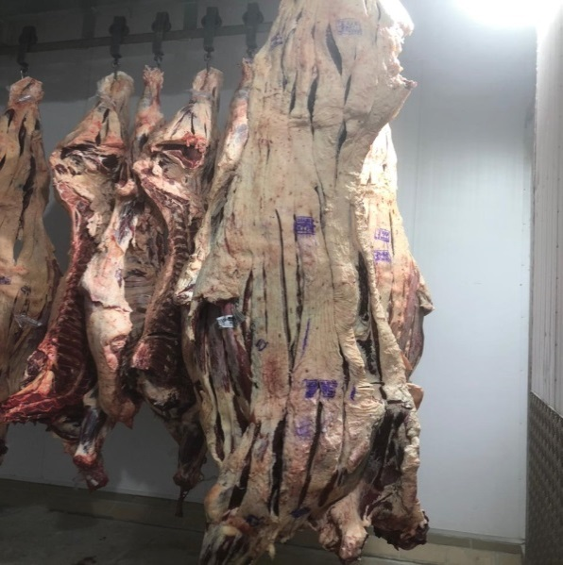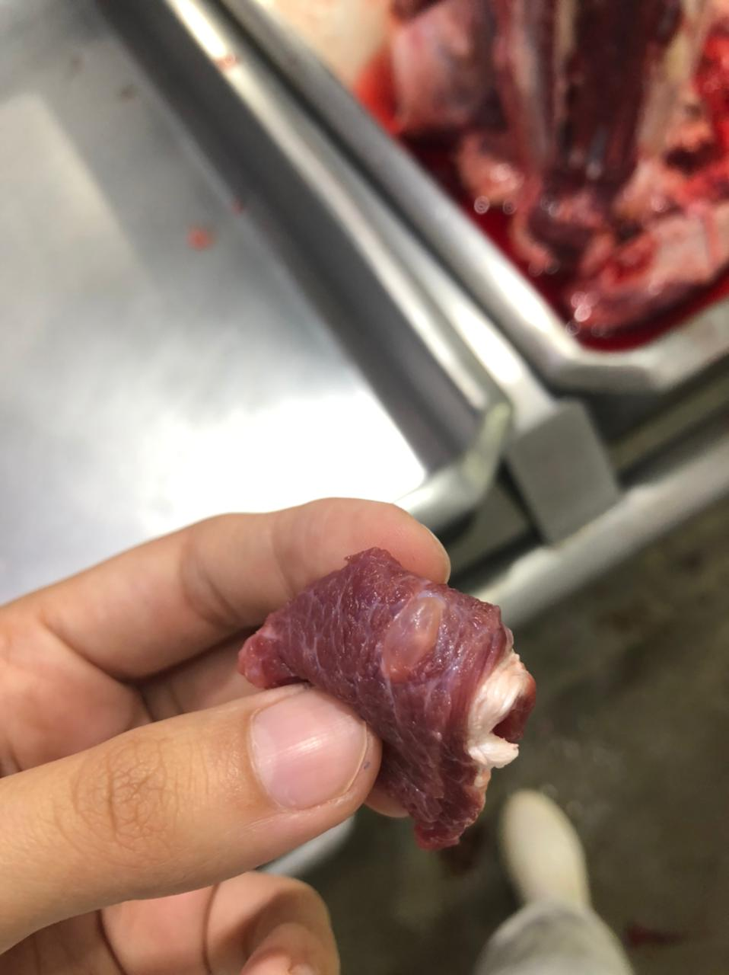

**Figura 1 e 2:** Presença de cisticerco viável em músculo masseter bovino; Carcaça retida em câmara para tratamento condicional pelo frio. (Fonte autoral).

O tratamento pelo frio, no SIF em questão, é a modalidade de preferência de acordo com a viabilidade das dependências da planta. Trata-se de retenção em câmara anexa ao DIF, em temperatura não superior a -10ºC por dez dias. Este processo resulta na inativação dos cisticercos, porém, ao sofrer este tipo de processamento, a carcaça deixa de ser considerada como “carne in natura”, condição esta que acarreta em perdas significativas no valor final da carcaça, usualmente penalizado em 30%7, uma vez que o estabelecimento deve arcar com a retenção do produto em câmara de frio industrial e sua destinação ser dedicada a produção de subprodutos como presunto e salsicha por exemplo.

**CONSIDERAÇÕES FINAIS**

****Diante do presente relato, tornou-se evidente a necessidade de se atentar aos cuidados com os animais e manejo de dejetos, em especial de humanos, dentro da propriedade, tendo em vista os prejuízos econômicos decorrentes da infecção por cisticercose, uma vez que após a constatação da enfermidade no frigorifico o produto se torna inviável para consumo in natura, comprometendo os índices de rentabilidade deixando de receber retorno máximo com relação ao peso x rendimento de carcaça. Logo, a prevenção se mostra como forma mais eficaz de controle e deve ser baseado na manutenção da higiene das instalações, tratamento de esgoto ou destinação correta para tal, medidas higiênicos sanitárias que interrompam o ciclo do parasita ou impeça a ingestão dos ovos pelos animais, além de ser vital a conscientização dos funcionários já que o homem é a principal fonte de contaminação de água e pastagens. Como forma de mitigar a doença no frigorífico, também pode ser fornecido aos animais ao entrar no confinamento doses de vermífugo, respeitando o período de carência. Dessa forma, garantem-se bons resultados tanto para o produtor quanto para indústria.

**APOIO:**